ТВОРЧЕСКАЯ МАСТЕРСКАЯ
10 веселых развивающих мастер-классов для детей

- Чем больше родители играют с детьми, тем счастливее у них детство. Доказано психологами. Поэтому возьмите за правило каждый день хотя бы 20 минут проводить с малышом за совместным занятием. Это могут быть простые игры, рисование, лепка или любое творческое занятие.
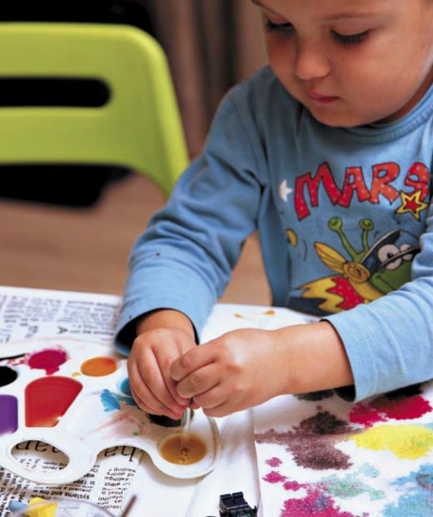
Несколько интересных и простых идей специально для вас и ваших малышей.
Волшебные капельки
Это очень простое занятие, для которого понадобятся вода, пипетка и жидкие краски. В качестве холста можно использовать салфетки или бумажные полотенца, светлую хлопковую ткань и обычную бумагу. Малыш увидит, как по-разному ведет себя жидкость на разных поверхностях и материалах.
Гуашь, акрил или пищевые красители разведите в воде, чтобы удобно было набирать их пипеткой. Готовую жидкую краску малыш сможет по капле добавлять на бумагу, ткань или в стакан с чистой водой — она там красиво растворяется. В последнем случае лучше использовать насыщенные пищевые красители, чтобы картинка получилась более яркой.
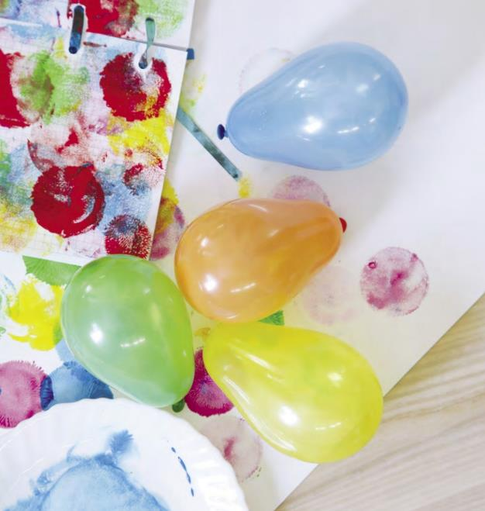
Картины воздушным шаром
Воздушными шариками можно не только играть, но и делать отпечатки — большие и маленькие, круглые и вытянутые, какие угодно.
Лучше всего, если вы подберете шарики в цвет красок и используете красный, желтый и синий с соответствующей гуашью. Тогда малышу будет проще найти шарик с тем цветом, который он хочет в данный момент использовать в своем творении.
Штамповать воздушными шариками еще интереснее, если немного наполнить их водой. А если привязать к ним веревочки подлинней, то можно оставлять отпечатки стоя, опуская шарики на лист ватмана. Будет хорошо, если и вы поучаствуете в процессе. Результаты такого совместного творчества вполне могут стать упаковочной бумагой для подарков или основой для самодельной настольной игры.

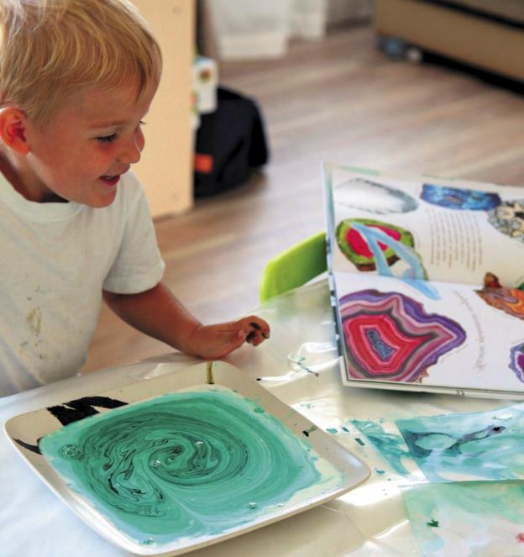
Узоры на молокеРисованием на молоке стоит позаниматься хотя которые получаются в результате. Вам придется пожертвовать всего 100–150 мл драгоценной жидкости — это намного дешевле некоторых красок. Сам процесс такого рисования довольно прост. Налейте молоко в небольшую плоскую тарелку. Кисточки (или зубочистки, или ватные палочки) сначала окунайте в краску, а потом в молоко, чтобы на его поверхности образовалось цветное пятно. В центр пятна капните немного средства для мытья посуды, жидкого мыла или геля для душа — то есть любого обезжиривающего средства. В результате получатся очень интересные разводы и завитушки, которые можно перенести на лист акварельной бумаги, положив ее на поверхность молока.
Можно разнообразить обычную лепку из пластилина интересным и несложным способом. Малыш будет в восторге.
Пластилин на основе полиэтилена имеет одно интересное свойство: он становится более пластичным от тепла рук. Но если нагреть его сильнее, то можно получить необычный эффект. Для лепки вам понадобится обычный полиэтиленовый пластилин и одноразовые шприцы без игл. Скатайте небольшие колбаски из пластилина и заложите их в шприц. Закройте поршень и погрузите шприц в горячую воду.
В зависимости от состава пластилина вам понадобится 5-30 секунд, прежде чем вы сможете свободно нажать на поршень шприца и выдавить длинную тонкую макаронину. Этот опыт лучше проделать сначала без ребенка, чтобы понять, сколько времени необходимо для размягчения вашего пластилина и какая температура воды будет оптимальной, чтобы макароны легко выдавливались.Самым маленьким будет достаточно игры с пластилиновыми макаронами, а детям постарше можно уже доверить задачу посложнее: закладывание пластилина в шприц и выдавливание длинных тонких колбасок.
Картины воздушным шаром
Воздушными шариками можно не только играть, но и делать отпечатки — большие и маленькие, круглые и вытянутые, какие угодно.
Лучше всего, если вы подберете шарики в цвет красок и используете красный, желтый и синий с соответствующей гуашью. Тогда малышу будет проще найти шарик с тем цветом, который он хочет в данный момент использовать в своем творении.
Штамповать воздушными шариками еще интереснее, если немного наполнить их водой. А если привязать к ним веревочки подлинней, то можно оставлять отпечатки стоя, опуская шарики на лист ватмана. Будет хорошо, если и вы поучаствуете в процессе. Результаты такого совместного творчества вполне могут стать упаковочной бумагой для подарков или основой для самодельной настольной игры.
получаются в результате. Вам придется пожертвовать всего 100–150 мл драгоценной жидкости — это намного дешевле некоторых красок. Сам процесс такого рисования довольно прост. Налейте молоко в небольшую плоскую тарелку. Кисточки (или зубочистки, или ватные палочки) сначала окунайте в краску, а потом в молоко, чтобы на его поверхности образовалось цветное пятно. В центр пятна капните немного средства для мытья посуды, жидкого мыла или геля для душа — то есть любого обезжиривающего средства. В результате получатся очень интересные разводы и завитушки, которые можно перенести на лист акварельной бумаги, положив ее на поверхность молока.

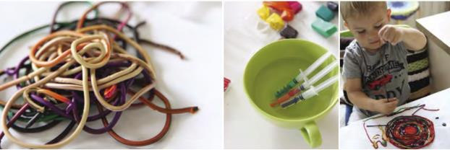
Пластилиновые макароны

Можно разнообразить обычную лепку из пластилина интересным и несложным способом. Малыш будет в восторге.
Пластилин на основе полиэтилена имеет одно интересное свойство: он становится более пластичным от тепла рук. Но если нагреть его сильнее, то можно получить необычный эффект. Для лепки вам понадобится обычный полиэтиленовый пластилин и одноразовые шприцы без игл. Скатайте небольшие колбаски из пластилина и заложите их в шприц. Закройте поршень и погрузите шприц в горячую воду.
В зависимости от состава пластилина вам понадобится 5-30 секунд, прежде чем вы сможете свободно нажать на поршень шприца и выдавить длинную тонкую макаронину. Этот опыт лучше проделать сначала без ребенка, чтобы понять, сколько времени необходимо для размягчения вашего пластилина и какая температура воды будет оптимальной, чтобы макароны легко выдавливались.Самым маленьким будет достаточно игры с пластилиновыми макаронами, а детям постарше можно уже доверить задачу посложнее: закладывание пластилина в шприц и выдавливание длинных тонких колбасок.

Самодельные машинки
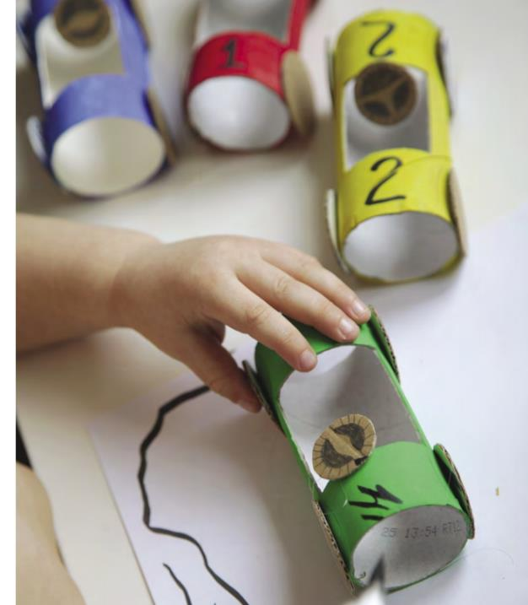
В наши дни в магазинах и киосках можно найти множество машинок разных цветов, размеров и из разных материалов. Но почему бы не пополнить свой автопарк самодельными автомобилями?
Чтобы сделать картонные машинки, сохраните несколько втулок от туалетной бумаги или бумажных полотенец. Окрасьте втулку в цвет машинки и вырежьте в ней место для гонщика. Установите картонный или проволочный руль. Колеса сделайте из плотного картона и приклейте при помощи клеевого пистолета, двустороннего скотча или быстросохнущего клея, а можно просто пришить. Да, крутиться эти колеса не будут, но ребенок все равно сможет играть с новым автомобилем.
Детям постарше вполне по силам сделать такую игрушку самостоятельно. Предложите ребенку нарисовать на ней номер, флаг команды, написать лозунг гонки, а кузов украсить наклейками.
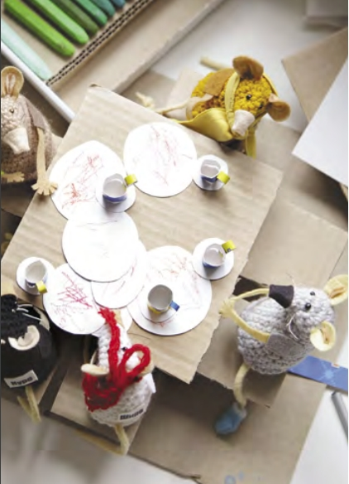
Обед из бумаги
На овладение непростым искусством готовки у малыша уйдут годы. А для начала он может рисовать угощения для своих игрушек.
Наблюдая, как мама готовит обед, малыш может делать то же самое. Только ему для этого понадобятся бумага и цветные карандаши. Предложите ребенку пофантазировать. Какие овощи он добавил бы в этот салат? А что за начинка будет в пироге? Пусть он рассказывает о том, что будет рисовать.
Самым маленьким можно немного помочь: например, вы рисуете сложную брокколи, а он простенькую картошку. Важно, какой карандаш он для этого выберет! Нарисованной едой потом можно угощать кукол или изучать с ее помощью счет: например, делить пирог на равные кусочки, называть количество яблок на листе и так далее. И всегда можно легко и быстро «приготовить» множество разнообразных блюд.

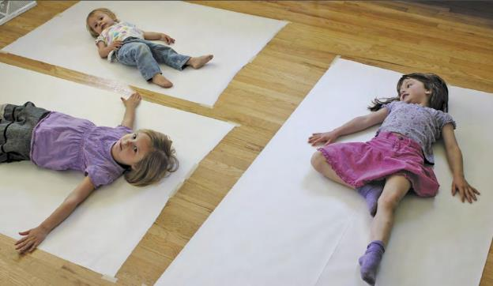
Рисование силуэта
Благодаря этому упражнению дети начинают рассматривать свое тело и задумываться о нем.
Возьмите большой ватман или кусок обоев, расстелите его на полу, а лучше приклейте на скотч. Предложите малышу лечь на лист в смешной позе. Обведите его тело фломастером. Предложите ребенку нарисовать внутри силуэта какой-нибудь узор, одежду, лицо или просто раскрасить фигуру. Высушите рисунок, затем повесьте на стену.

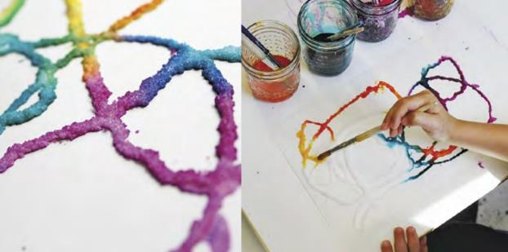
Соленая акварель
Это занятие поможет понять, как взаимодействуют соль и краска. Когда рисунки высохнут, они станут блестящими.
Материалы
• Пачка соли
• Поднос
• Картон
• Бутылочка канцелярского клея
• Акварель
• Кисточка
1. Насыпьте на поднос слой соли
2. Изобразите клеем на картоне какой-то узор, положите картон на поднос, стряхните лишнюю соль. 3. Обмакните кисточку в краску и приложите ее к линии с солью. Краска начнет растекаться. Используйте разные краски. Затем просушите.
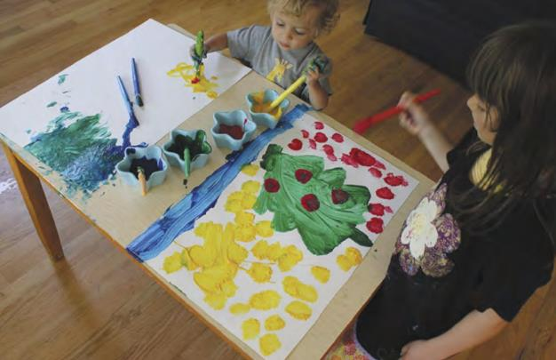
Нарисуй песню
Рисуйте под музыку и постарайтесь передать мелодию в своем произведении.
Материалы
• Бумага
• Краски
• Кисточки
• Музыка (CD или радио)
Послушайте песню. Затем обсудите ее. Включите ее второй раз и попробуйте изобразить мелодию. Меняйте мелодии: берите инструментальные или песенные композиции.
По материалам книг «Творчество с малышами» и «Творческое воспитание».

